Создание ссылок с уплатой комиссий и партнерских программ

Разместив простую ссылку у себя на сайте или странице в соцсети Вы можете легко создавать партнерские программы
Ссылка работает при как при использовании API, так и без него.
Разместив такую ссылку вы можете позволить пользователям продавать свои услуги на вашем сайте,
с автоматическим удержанием комиссии в ваш кошелек, без программирования и посредников.
Ссылка вида https://wallet.onpay.ru/79852278412&100&79166875455&3

где
79852278412 - кошелек получателя в https://wallet.onpay.ru
100 - сумма в рублях (можно указывать и как 100.00)
79166875455 - кошелек получателя комиссии (Ваш или вашего партнера)
3 - это процент комиссии, который перечисляется получателю комиссии (можно указывать и как 3.00)
То есть если покупатель оплатил 102,77 руб минус комиссия банка 2,7 или 2,5% продавец получит 97 рублей, получатель комиссии 3 рубля (3% от 100 руб). (Комиссия не может быть больше 50%).
Например: У Вас есть ресурс, на котором пользователи - физлица что-то продают друг-другу или оказывают услуги. Вы хотели бы получать с этого какой-то доход на поддержание своего ресурса, но не хотите вступать в сложные отношения с подозрительными финансовыми посредниками или проводить все платежи через себя, удерживая при выплате партнерам подоходный налог в размере 13% и оформляя на каждого НДФЛ-2.
Это для Вас идеальное решение. Получатель мгновенно получает свои деньги. Вы мгновенно получаете свою комиссию. Прием платежей во всех видах: банковские карт карты VISA, MasterCard, МИР (2,5%), QIWI, Яндекс, Webmoney, переводы с любого банка, включая Сбербанк, платежи с телефонов и терминалов. Получатель может сам решить в чем ему удобнее выводить средства: на свой личный счет в банке, на банковскую карту, в QIWI, Яндекс, Webmoney, на телефон или без комиссий перевести другу.
Возврат осуществляется очень легко - Вы просто возвращаете его отправителю, без каких-либо комиссий, мгновенно. Платеж не потеряется, так как при любом переводе получатель должен его принять, если он его не примет или откажется деньги вернутся отправителю.
Если Вам важно чтобы перевод не попал в чужие руки можно его сделать с кодом протекции, без ввода которого получатель не сможет его получить и он вернется.
Вот как это выглядит на картинках:
Выбор способа оплаты, например картой банка Ввод комментария Ввод данных карты Подтверждение платежа вводом кода из СМС Вам поступила комиссия
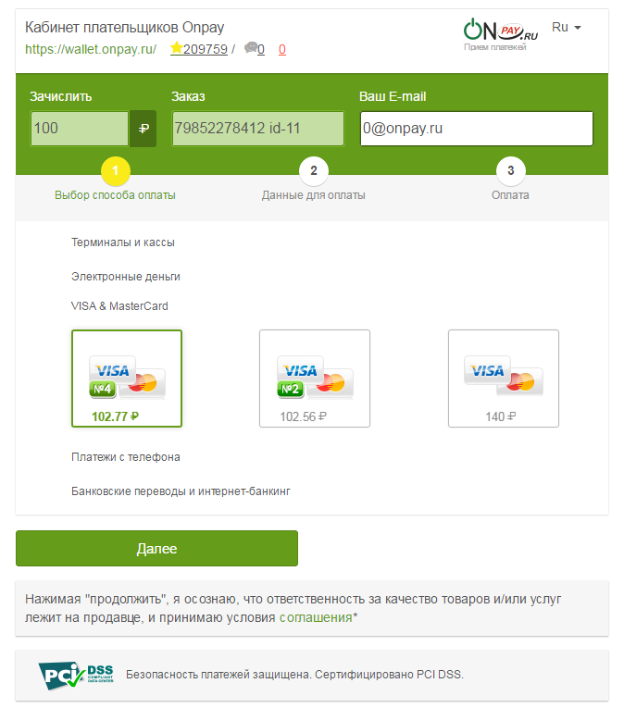Выбор способа оплаты, например картой банка
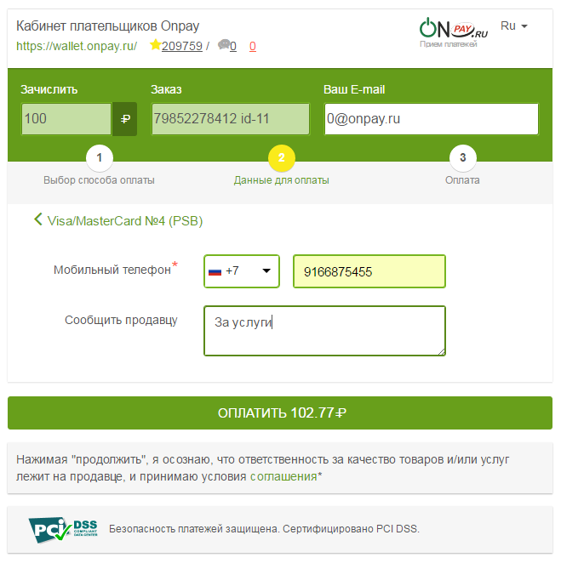Ввод комментария
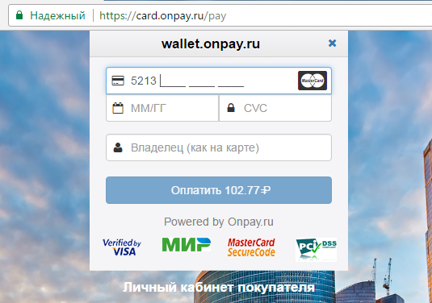Ввод данных карты
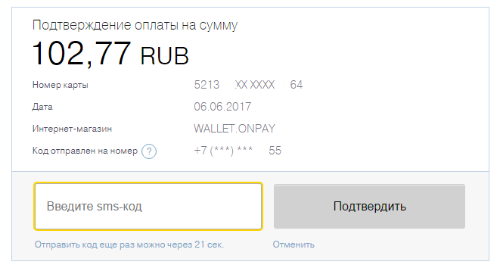Подтверждение платежа вводом кода из СМС
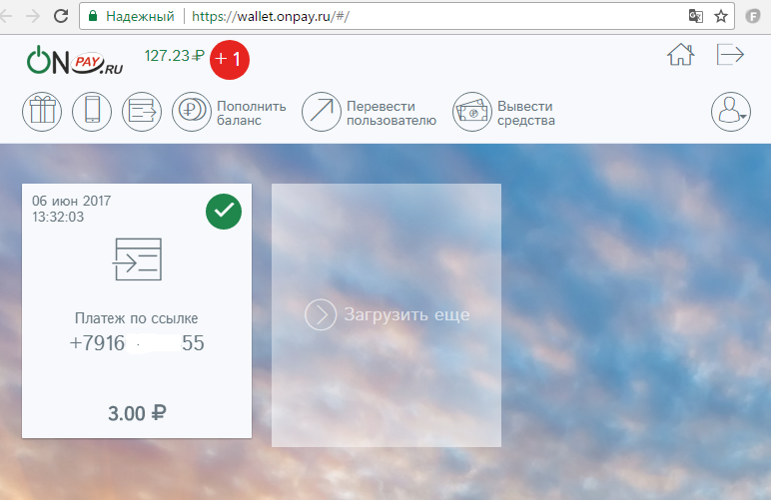Вам поступила комиссия

